|  |
| --- |
| **Manual** |

SGI.TI.MN.110 – Utilização Portal de Pedidos Delivery

|  |
| --- |
| **Histórico de Revisões** |

|  |  |  |  |  |  |
| --- | --- | --- | --- | --- | --- |
| **Revisão** | **Páginas** | **Data** | **Modificação** | **Motivo** | **Elaboração** |
| 00 | Todas | 25/05/2020 | Construção do Manual | Implementação | Edson Rodrigo |

|  |
| --- |
| **Índice** |

1. OBJETIVO 2

2. RESPONSABILIDADE 2

3. ALCANCE E DISTRIBUIÇÃO DE CÓPIAS 2

4. PREMISSAS 2

5. UTILIZAÇÃO 2

6. TERMOS E CONCEITOS 2

7. MANUAL 2

1. **OBJETIVO**

O objetivo deste documento é estabelecer padrões para a atuação correta no processo de Informações referentes ao Portal de Pedidos - Delivery.

1. **RESPONSABILIDADE**

Este documento deverá ser associado ao setor de TI.

1. **ALCANCE E DISTRIBUIÇÃO DE CÓPIAS**

Todos envolvidos no processo de emissão dos pedidos Delivery.

1. **PREMISSAS**

Treinar, capacitar e garantir que todos os envolvidos tenham recebido o devido conhecimento necessário.

É preciso que a loja tenha o seu link único de acesso e envie ao cliente.

O portal de pedidos delivery é totalmente responsivo, isso significa que se adequa a qualquer tamanho de tela.

Produtos com saldo de estoque zerados ou negativos não são exibidos no portal.

**UTILIZAÇÃO**

O manual será utilizado pelo setor de TI para formalizar, registrar e padronizar o processo de emissão dos pedidos Delivery.

# **TERMOS E CONCEITOS**

* TI – Tecnologia da Informação

1. **MANUAL**

**Para obter o endereço de pedido da loja que deseja efetuar uma compra: Acesse nosso site:**

<https://avatim.com.br/lojas>

**Escolha a loja de sua preferencia e clica no Botão DELIVERY.**

**PAGINA INICIAL DO PORTL DE PEDIDOS**

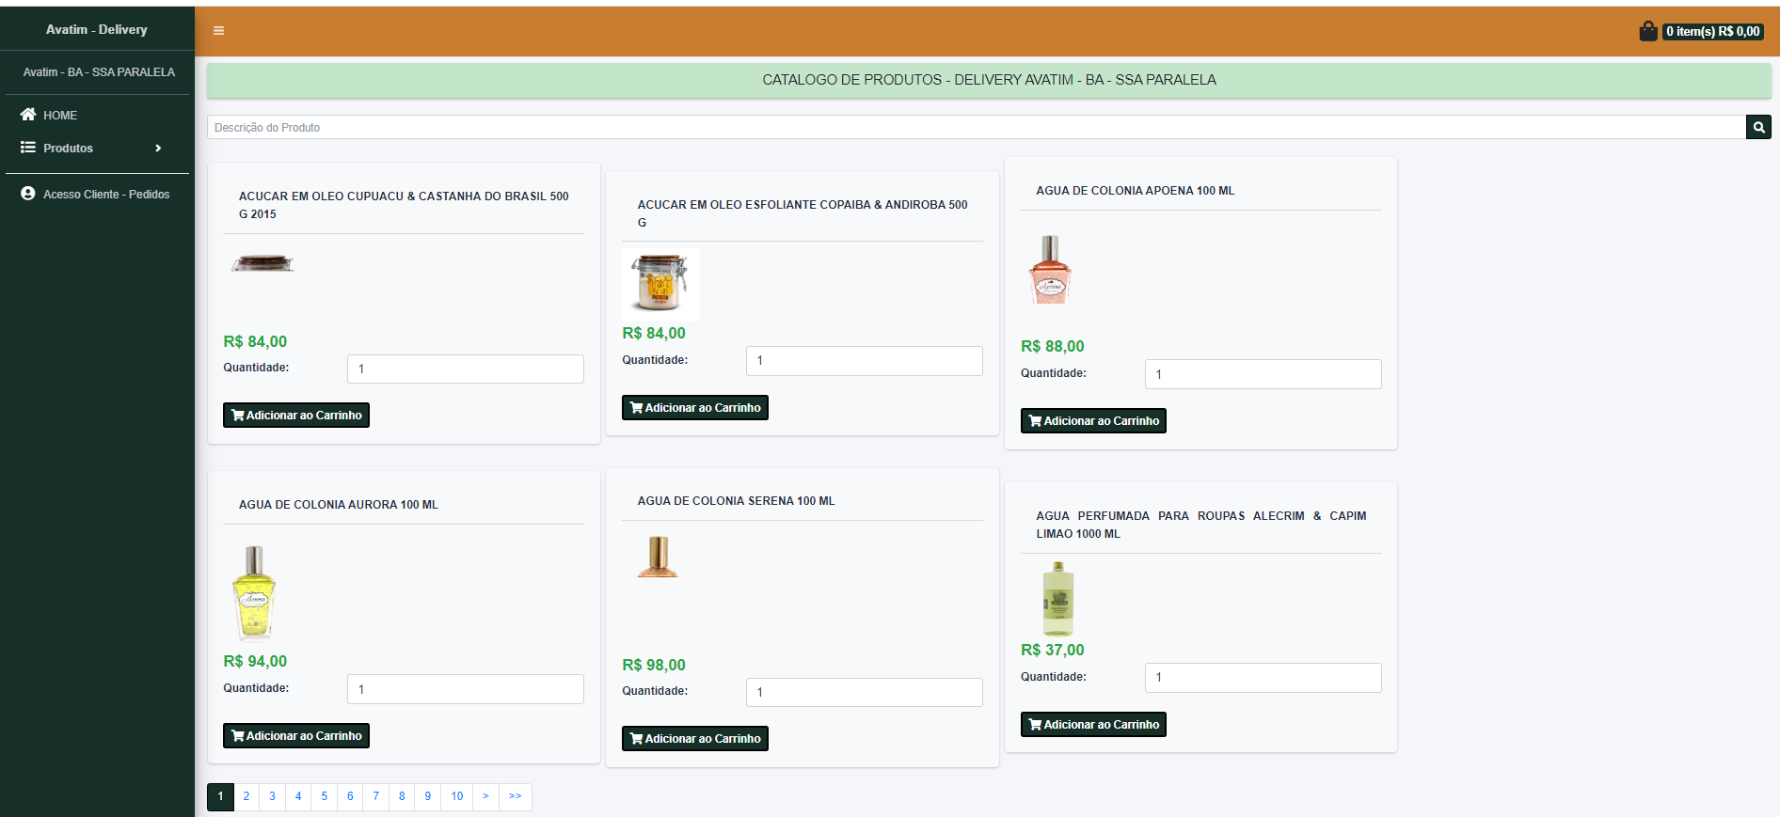

**No celular:**

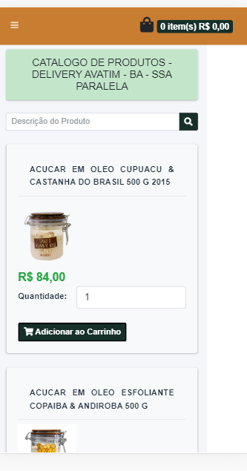

**Principais Detalhes da Pagina Inicial:**

* Na home tem a exibição da Listagem de todos os Produtos disponíveis para venda;
* Exibição do nome da loja que o usuário está realizando a compra;
* Sacola de itens com o valor total e quantidade dos itens selecionados;
* Campo de filtro pela descrição: Supondo que você queira obter um Perfume Para Interiores Cascas e Folhas, no campo de pesquisa digite uma palavra que difere o item dos demais, EX: “Cascas”;
* Listagem de Produtos por grupos, conforme imagem abaixo:
* Ao selecionar um grupo o portal deixa sublinhado em qual grupo do produto foi realizado o clique;

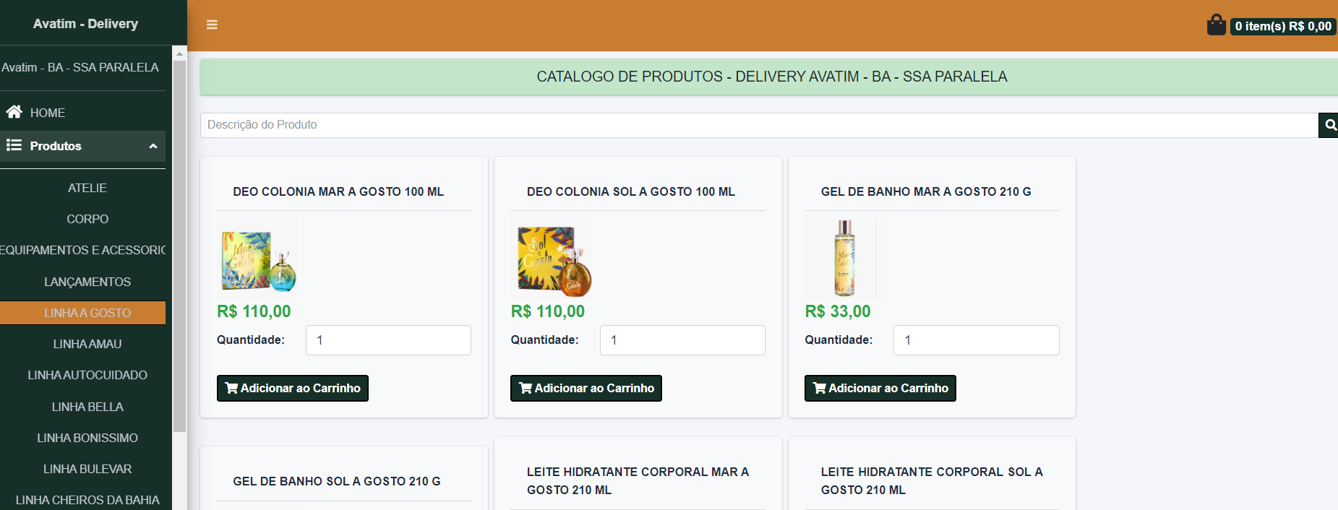

**Realizando uma compra**

* Informe a quantidade;
* Cliquem em Adicionar ao Carrinho;

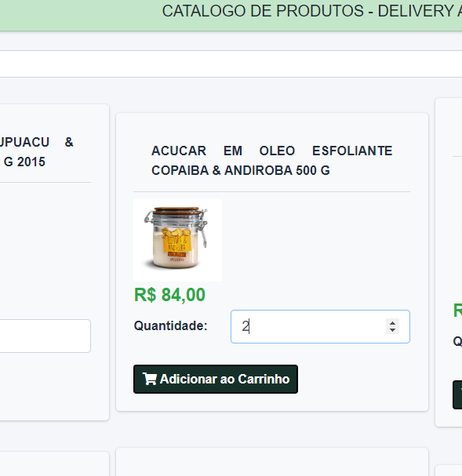

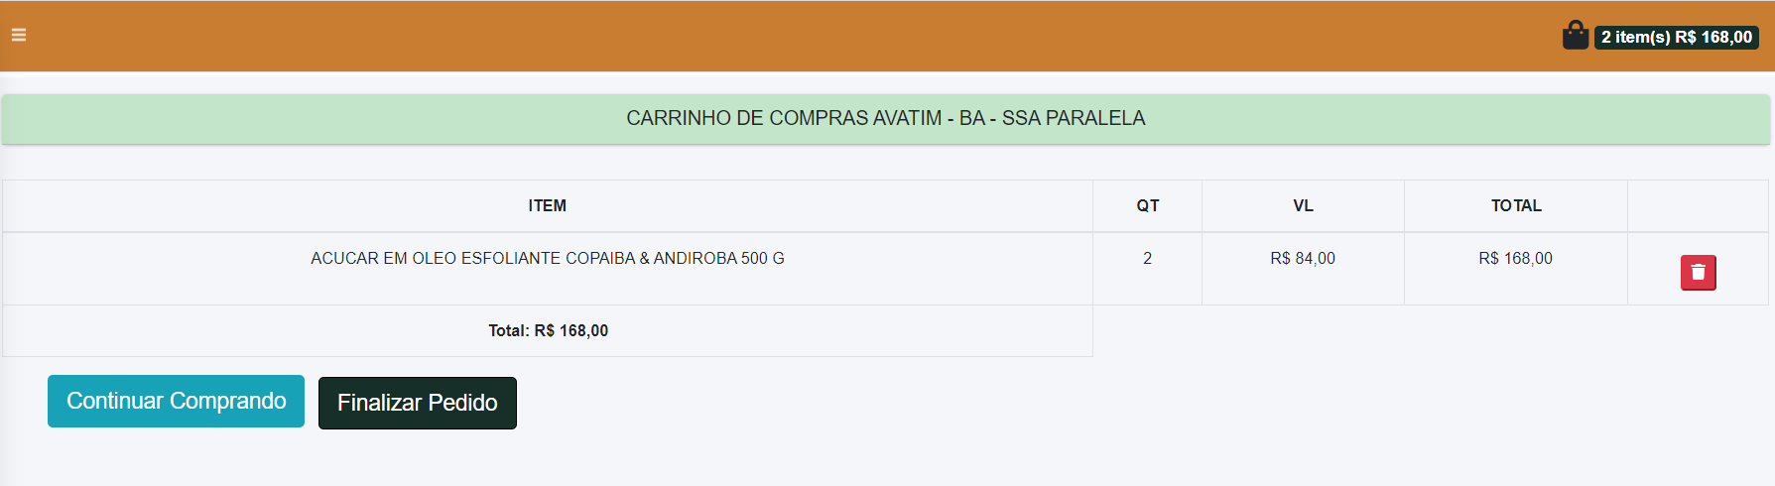

Ao clicar em adicionar ao carrinho, você tem duas opções**: finalizar a comprar ou continuar comprando.**

Clicando em continuar comprando o sistema retorna para pagina que você estava anteriormente;

Clicando em Finalizar Pedido, o sistema lhe direciona para um formulário, solicitando algumas informações pessoais, para que o lojista entre em contato ao receber o seu pedido

* **NOME,**
* **CPF (OPCIONAL),**
* **ENDEREÇO,**
* **TELEFONE,**
* **EMAIL(OPCIONAL)**

**Algumas informações como endereço, nome e contato são obrigatórias, conforme imagem abaixo:**

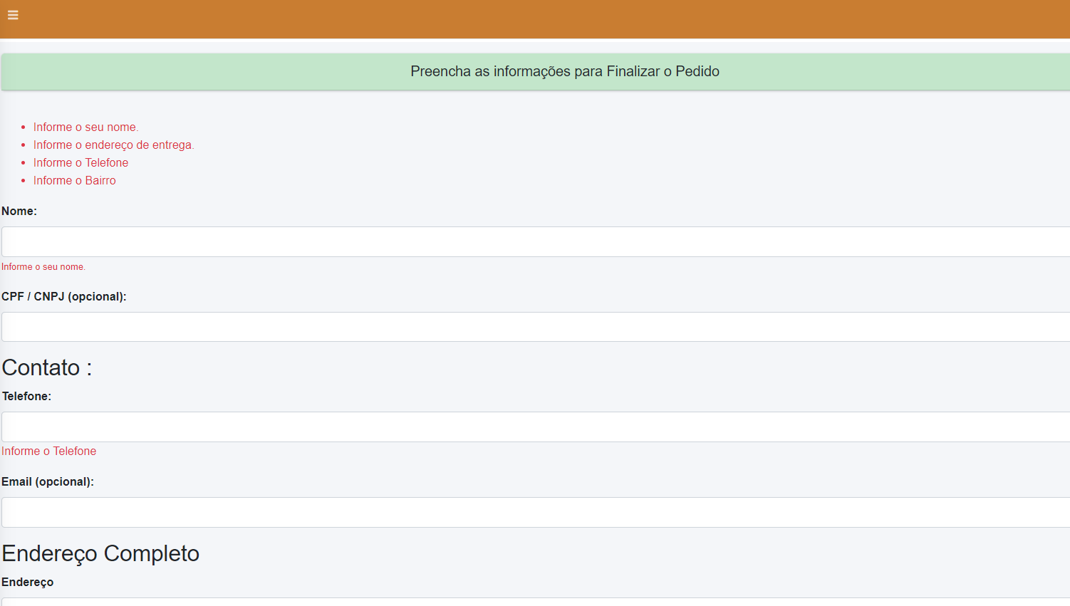

**Ao preencher as informações e clicar em Finalizar Pedido o sistema retorna a seguinte mensagem:**

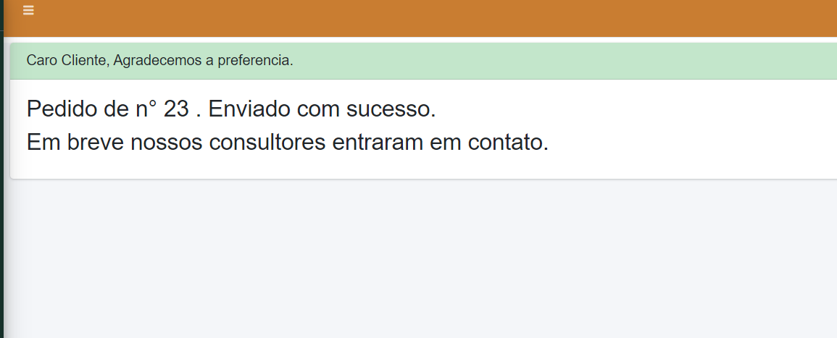

**Consultando um pedido realizado na loja que está sendo acessada:**

**No menu clique em Acesso Cliente - Pedidos**

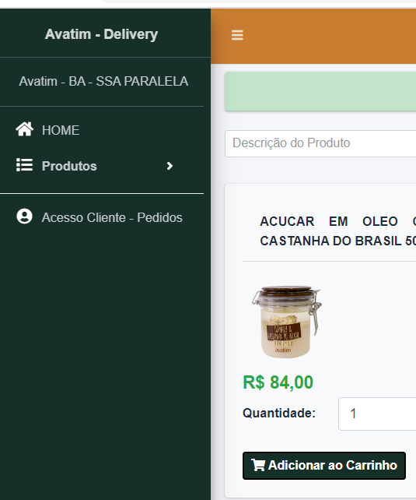

Você vai ser redirecionado para uma página onde é solicitado o seu **TELEFONE** para consulta.

**OBS:** A consulta é feita por **TELEFONE**, pelo fato de o CPF não ser obrigatório para efetuar um pedido em nossas franquias.

**Conforme imagem abaixo, o sistema lista todos os pedidos efetuado através do telefone informado, na franquia que está sendo acessada no momento:**

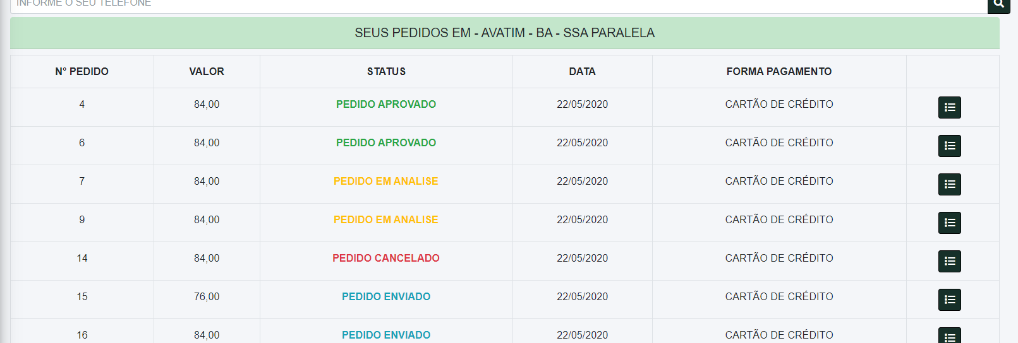

**Funcionamento do STATUS do pedido:**

**PEDIDO ENVIADO:**

* Ao efetuar o pedido.

**PENDENTE DE ANALISE:**

Quando o colaborador da loja, visualiza o pedido e entra em contato para confirmar as informações.

**APROVADO:**

Quando todas informações são confirmadas e o pedido sai da loja para o endereço do destinatário.